Отчет об участии МБОУ ОСОШ №3 Орловского района
Ростовской области в этнокультурном проекте «150 культур Дона»
в 2018-2019 учебном году.
2018-2019 учебный год был посвящен изучению белорусской культуры. Для участия в этнокультурном проекте «150 культур Дона» в школе был создана творческая группа, в которую вошли заместитель директора по воспитательной работе Ломакина И.В., руководитель ДО «Мозаика культур», учитель истории Марьянина Л.М., учитель русского языка и литературы Севостьянова Т.В., учитель искусства Сергиенко И.С., учитель музыки Бондаренко Л.С., учитель физической культуры Лучко В.В.
с 12 по 16 ноября в школе проходила Неделя белорусской культуры, которая включала в себя самые разнообразные мероприятия и позволила ребятам разных возрастов и интересов проявить себя.
Первый день Недели получил название «Национальные символы Беларуси». Задачей организаторов было нацелить ребят не столько на изучение официальных символов государства Беларусь, сколько на знакомство с природой, традициями, фольклором белорусов. Тематикой конкурса стал животный и растительный мир края озер, лесов и полей.
Участники конкурса рисунков и поделок посвятили свои работы поистине народным символам – гордости белорусов: белому аисту – вестнику весны, обитателю Беловежской пущи - зубру, скромному полевому васильку, и, конечно, второму хлебу белорусов – бульбе (ПРИЛОЖЕНИЕ 1)
16 ноября в Белоруссии отмечается как День белорусской куклы.
Этот праздник уходит корнями в далекую старину. «Кукольные забавы» и сегодня являются излюбленным массовым гуляньем. «Беларуская лялька» стала героиней второго дня Недели. На конкурс были представлены куклы в национальных костюмах разных областей Беларуси. Ребята изучили элементы женского и мужского белорусского костюма, учли особенности покроя, орнамента в вышивке. Вместе с игровыми куклами на конкурс были представлены самодельные ляльки-мотанки, являющиеся в Беларуси обереговыми (ПРИЛОЖЕНИЕ 2)
«Приятного аппетита!» - пожелали гостям праздника белорусской кухни «Самые вкусные блюда» юные кулинары и их родители в третий день Недели белорусской культуры. Столы изобиловали яствами, доставили не только кулинарное, но и эстетическое удовольствие! (ПРИЛОЖЕНИЕ 3)
Четвертый день Недели с нетерпением ждали мастера художественного чтения - знатоки и любители белорусской литературы. Для них был организован конкурс «Читаем белорусских авторов» .
Выбирая произведение для конкурса, ребята имели возможность познакомиться с творчеством не только классиков белорусской литературы - Янки Купалы, Якуба Коласа, Петруся Бровки, Максима Танка, Янки Брыля, Василя Быкова, но и современных авторов. Со сцены звучали и признание в любви к родной Белоруссии, и восхищение ее уникальной природой. Не смогли ребята обойти стороной и тему войны – самой трагической страницы истории белорусского народа. Особенное впечатление произвело исполнение произведений на белорусском языке (ПРИЛОЖЕНИЕ 4)
Завершением Недели белорусской культуры стал школьный фестиваль, на котором были представлены театральные постановки белорусских сказок и народных обрядов (ПРИЛОЖЕНИЕ 5)
Неделя белорусской культуры – это только часть большой запланированной работы по изучению культуры белорусского этноса. В мероприятиях Недели приняли участие практически все учащиеся школы и их родители.
О мероприятиях Недели в районной газете была размещена статья «Путешествие в страну под белыми крыльями» (ПРИЛОЖЕНИЕ 6)
Знакомство с традициями, фольклором на занятиях ДШО «Мозаика культур», на уроках истории, искусства, музыки, физической культуры, на классных часах позволило организовать и провести 12 апреля 2019 года большое общешкольное мероприятие – праздник белорусской культуры «Венок дружбы».
В программу праздника были включены: выставка блюд белорусской кухни «Самыя смачныя стравы», выставка поделок, рисунков «Природные символы Беларуси», выставка кукол в национальном костюме «Беларуская лялька», организованные силами учащихся 1-11 классов и их родителями.
Участники ШДО «Мозаика культур» под руководством учителя истории Марьяниной Л.М. пригласили гостей праздника в путешествие «Семь чудес Беларуси».
Зрители смогли погрузиться в историю древнего славянского народа, проследить этапы становления современного государства Беларусь, погрузиться в прекрасный мир белорусской культуры: звучали песни, стихи, на белорусском языке, демонстрировались народные обряды.
На праздник были приглашены почетные гости: руководитель регионального образовательного этнокультурного проекта «150 культур Дона» И.Ф. Черкашина, представители аппарата правительства Ростовской области, администрация Орловского района и Орловского сельского поселения.
(ПРИЛОЖЕНИЕ 7)
Активным было участие школы в конкурсах проекта «150 культур Дона». Постановка театральной студии «Как Лиса Волка судила» под руководством Л.С.Бондаренко стала дипломантом областного театрального фестиваля «Золотые зерна».
Учащиеся Гриенко Никита (учитель Лесник Е.В.), Кравченко Мария (учитель Ковалько Е.В.), Залуцкий Александр (учитель Лысенко Е.Г.) за участие в региональном конкурсе «Прикладных дел мастер» отмечены дипломами участников (ПРИЛОЖЕНИЕ 8)
Учитель русского языка и литературы Севостьянова Т.В. организовала участие учащейся 9а класса в творческом конкурсе «Новые сказки Тихого Дона». Работа отмечена дипломом проекта (ПРИЛОЖЕНИЕ 9)
Андрей Семендяев, Семен Боков (руководитель Марьянина Л.М) заняли соответственно 1 и 2 место в областном конкурсе НИР в номинации «Национальные традиции природопользования» (ПРИЛОЖЕНИЕ 10)
Накануне Дня Победы заместитель директора школы Белозерова С.П. приняла участие в патриотической акции «Бессмертный парк на Самбекских высотах». Акция нашла продолжение и в школе. Меднов Максим (11а), Литвинов Александр (8а), Бабанаков Богдан (7а), Кирьянова Юлия (7а), Губина Софья (6а), Боков Семен (6а), Семендяев Андрей (3б) установили таблички с фотографиями своих прадедов у высаженных этой весной деревьев (ПРИЛОЖЕНИЕ 11)
Участники проектной группы принимали участие в методических мероприятиях. 13 марта 2019 года в городе Сальске состоялось совещание руководителей проектных групп школ, участвующих в этнокультурной образовательной программе «150 культур Дона».
Ирина Витальевна Ломакина, руководитель школьной проектной группы, выступила перед собравшимися с отчетом о продвижении проекта. За достигнутые успехи коллектив нашей школы награжден Благодарственным письмом руководителей проекта (ПРИЛОЖЕНИЕ 12)
Л.М. Марьянина, как член экспертного совета проекта, участвовала в экспертизе работ-участниц конкурса НИР.
В рамках проекта проводился педагогический конкурс «Лучший руководитель проектной группы образовательной организации», дипломом 1 степени награждена Л.М. Марьянина (ПРИЛОЖЕНИЕ 13)

ПРИЛОЖЕНИЕ 1

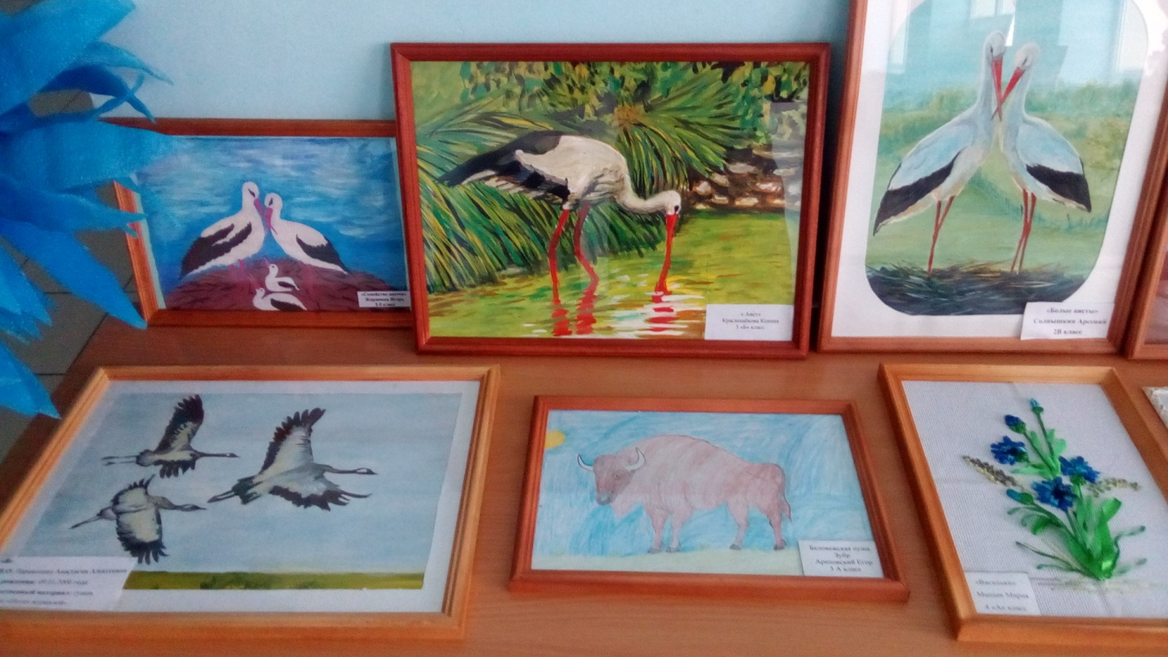

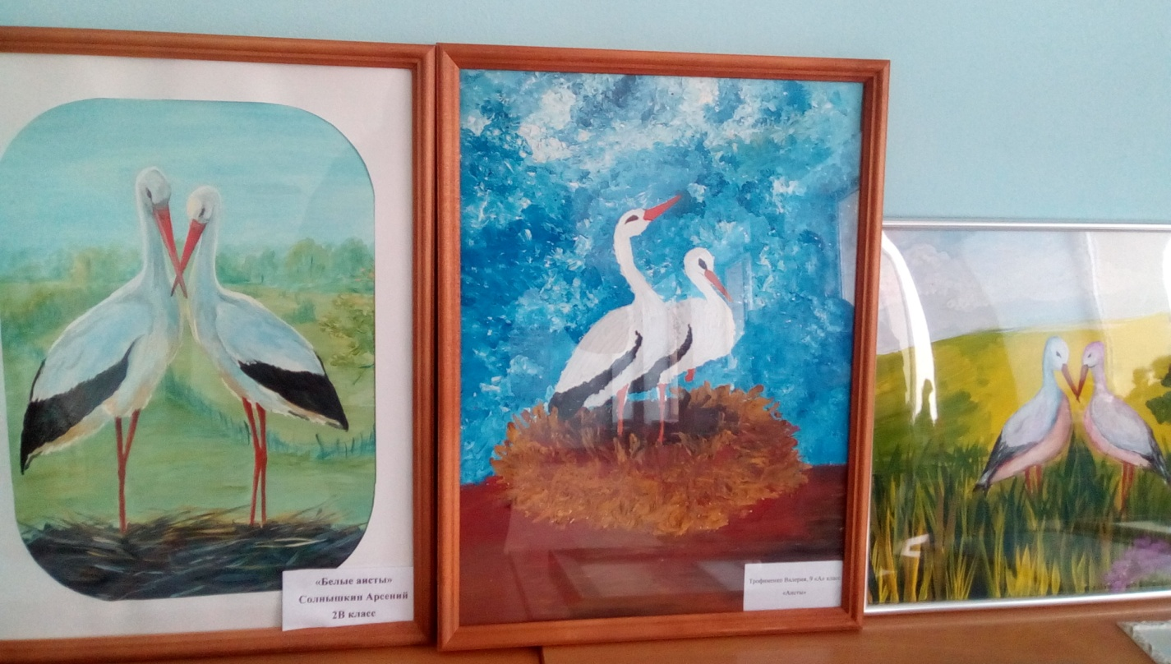

ПРИЛОЖЕНИЕ 2
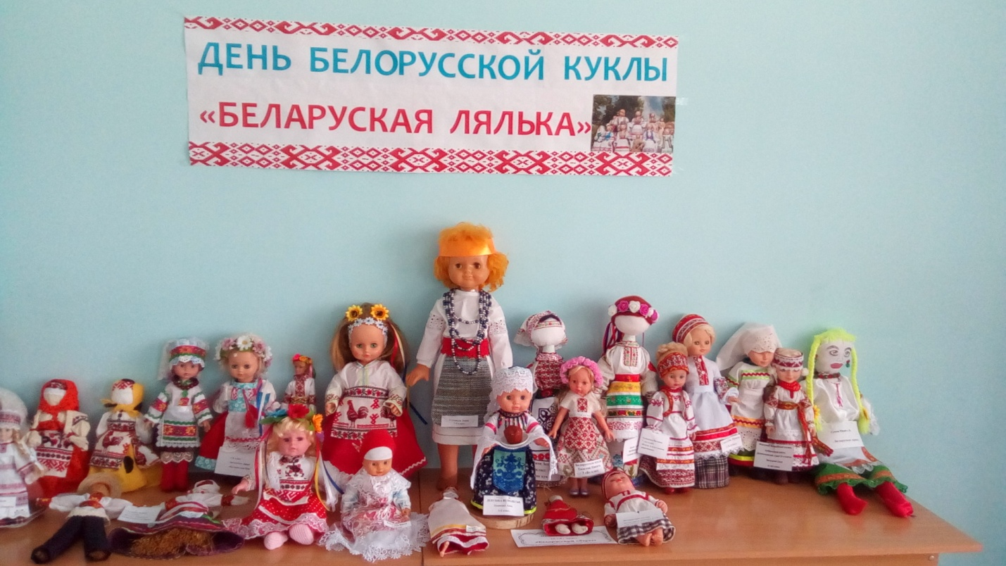
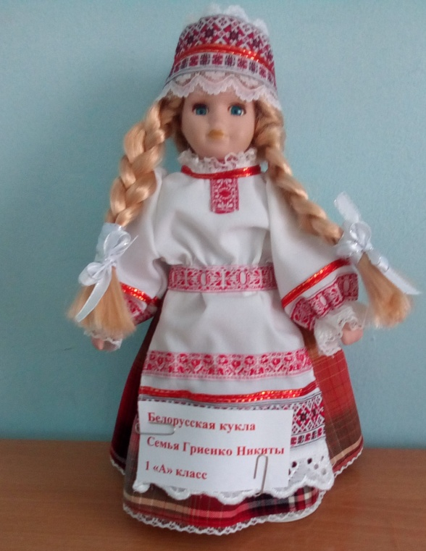

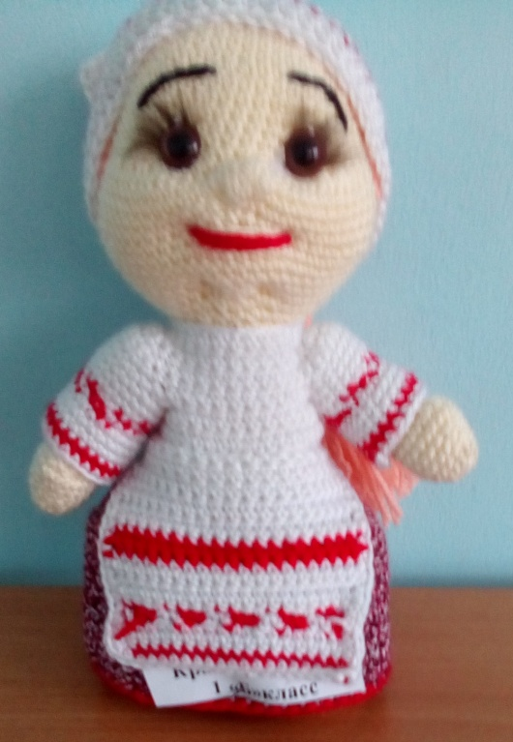

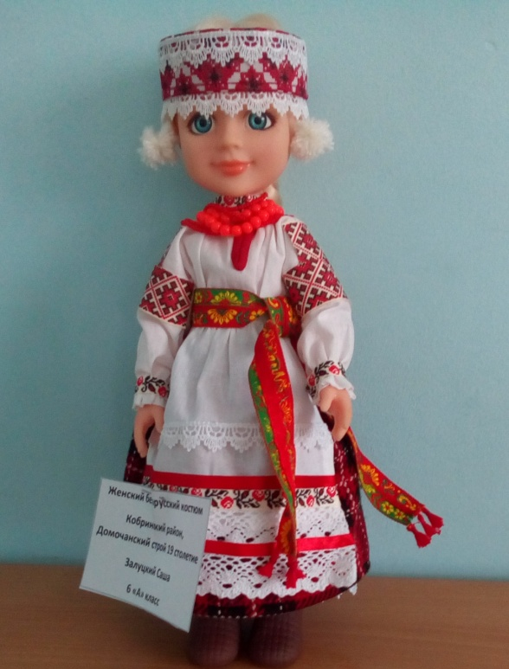

ПРИЛОЖЕНИЕ 3
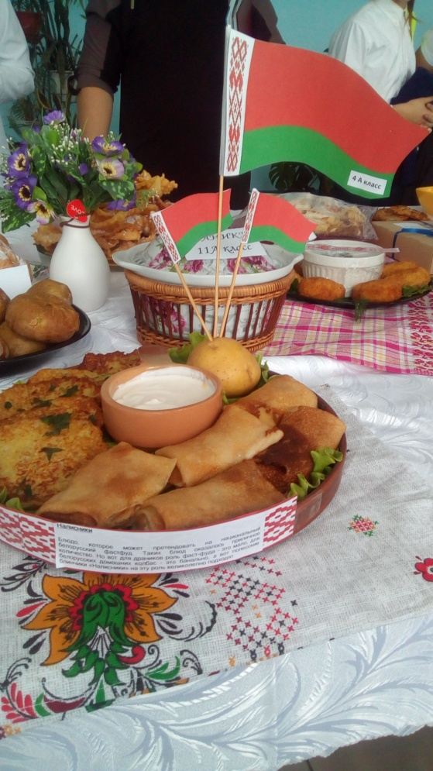
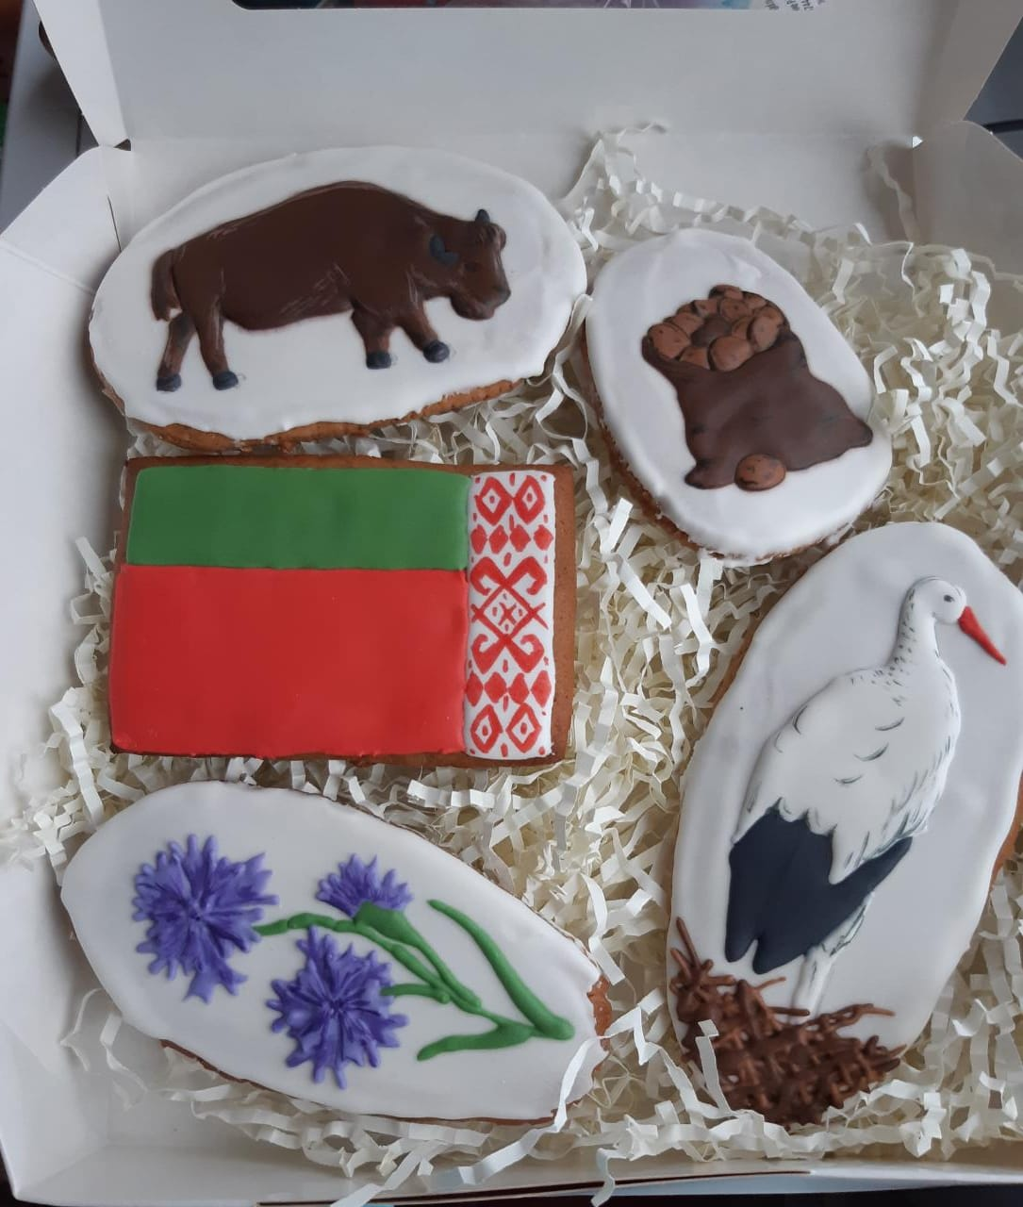

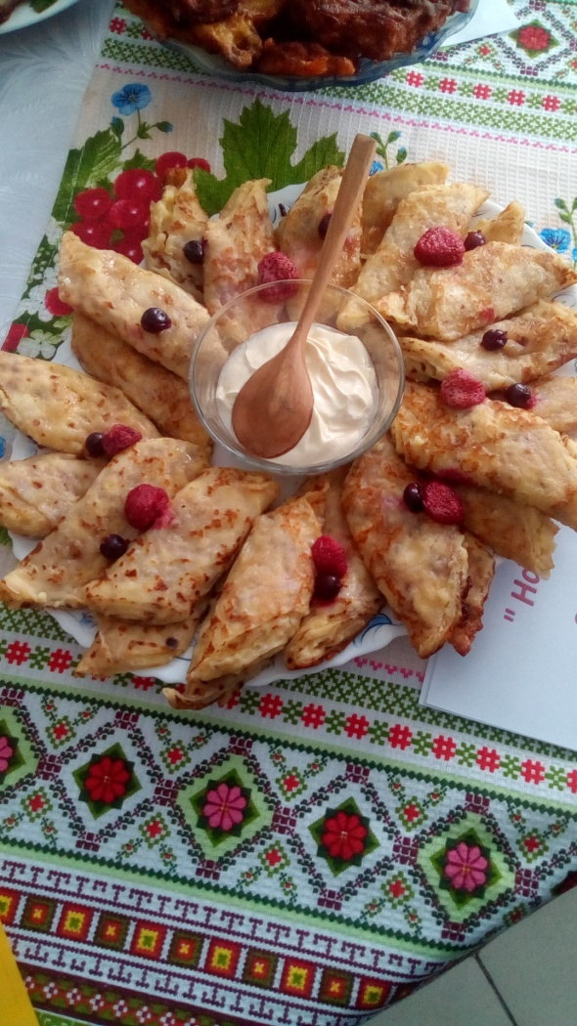

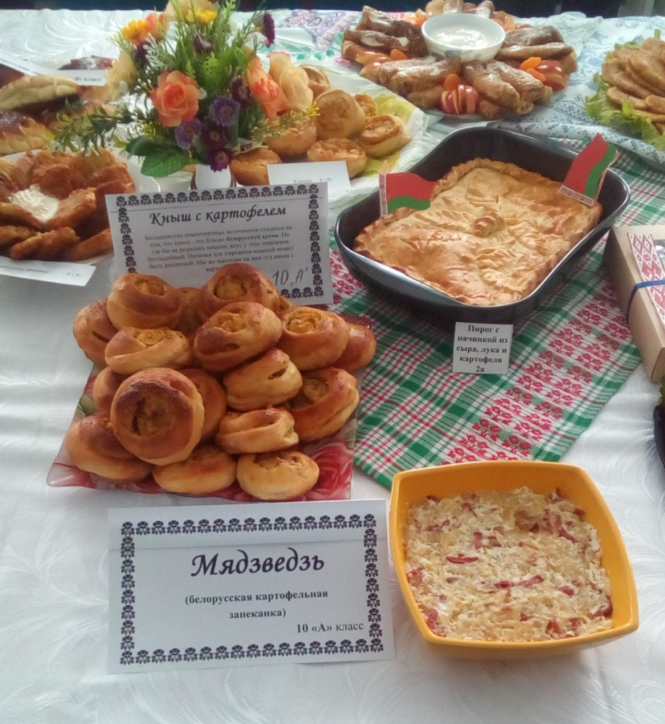

ПРИЛОЖЕНИЕ 4
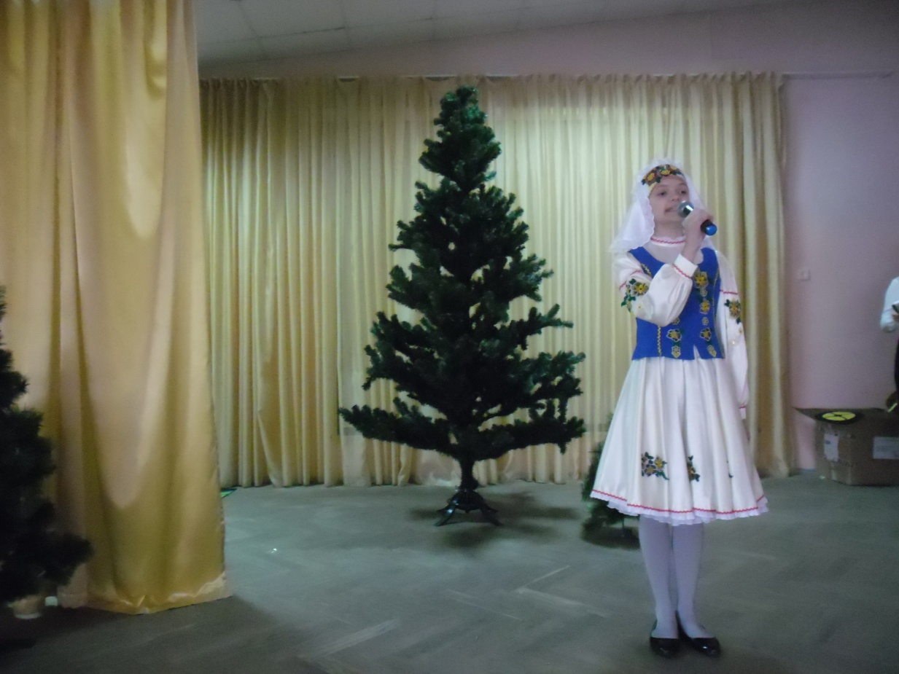

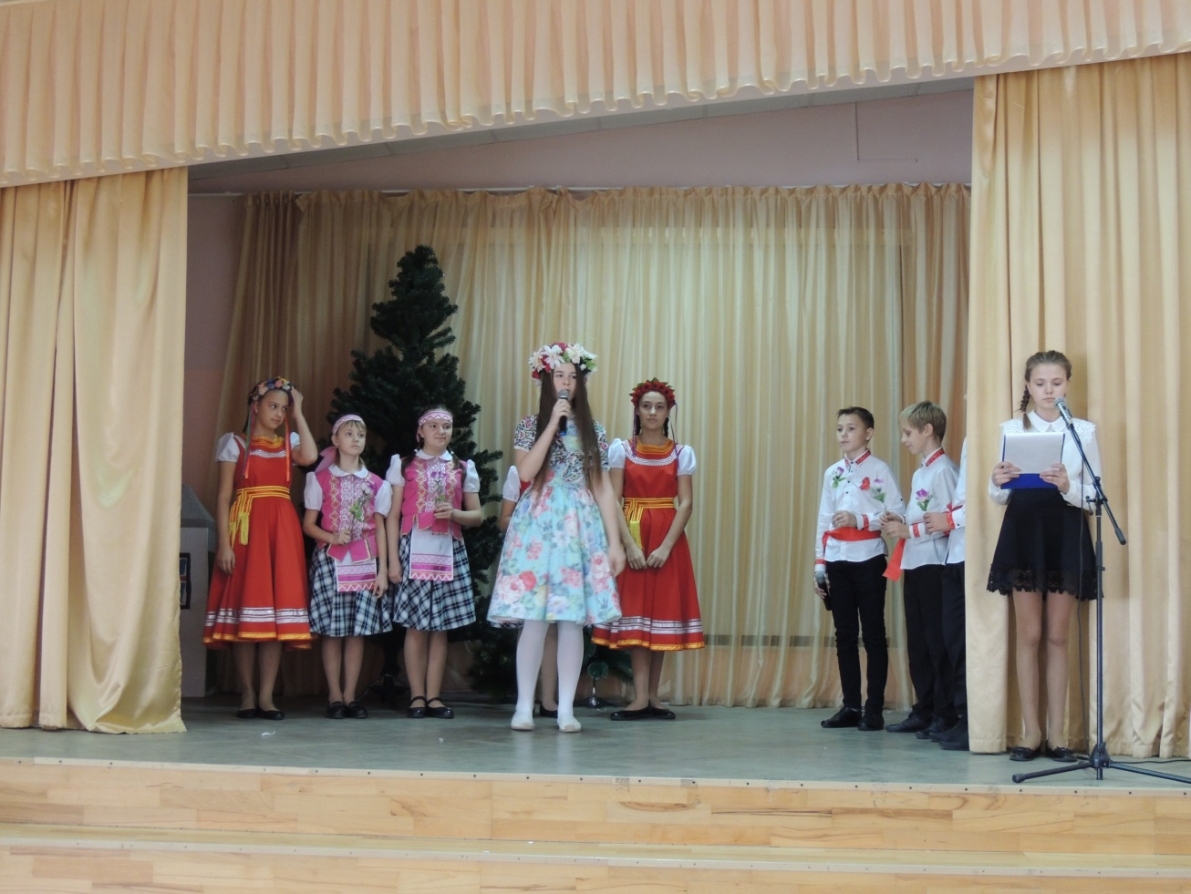

ПРИЛОЖЕНИЕ 5

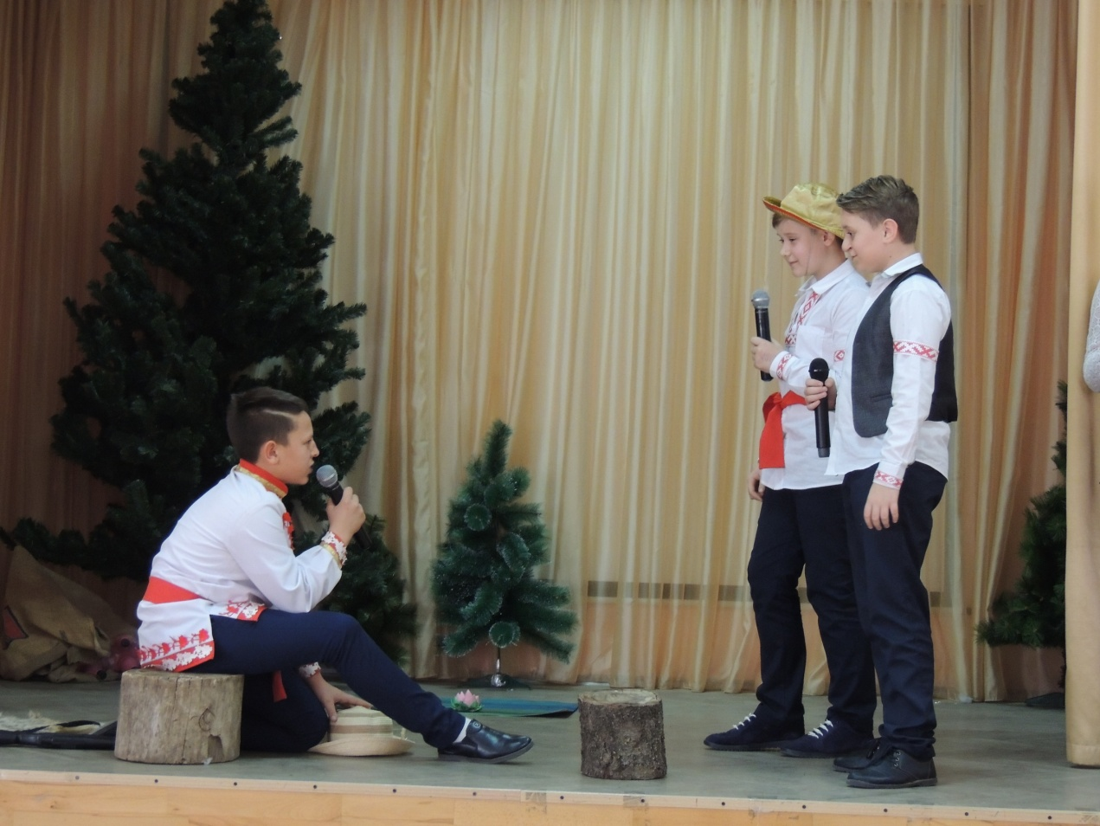

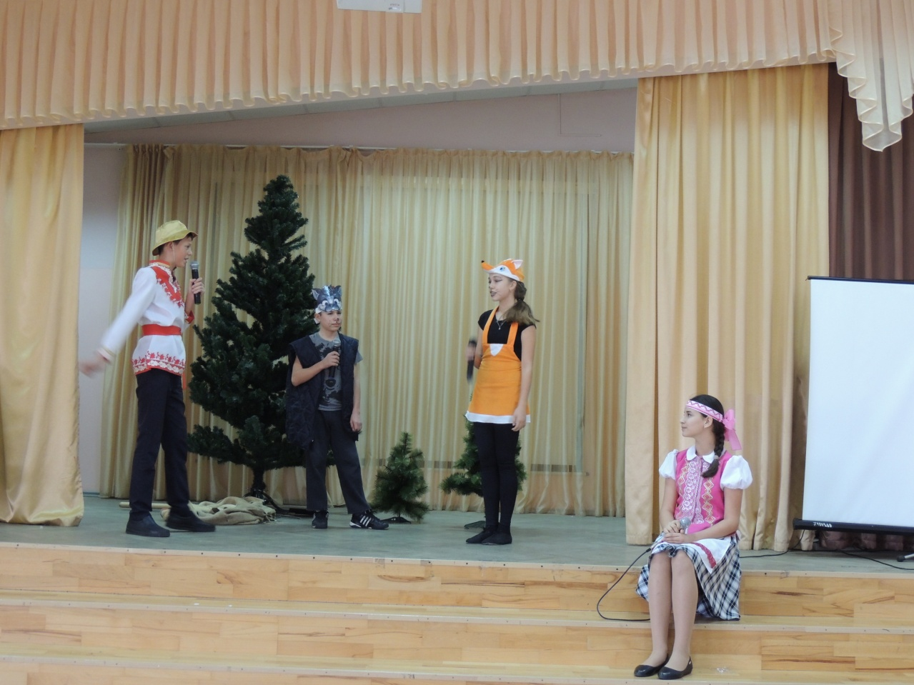

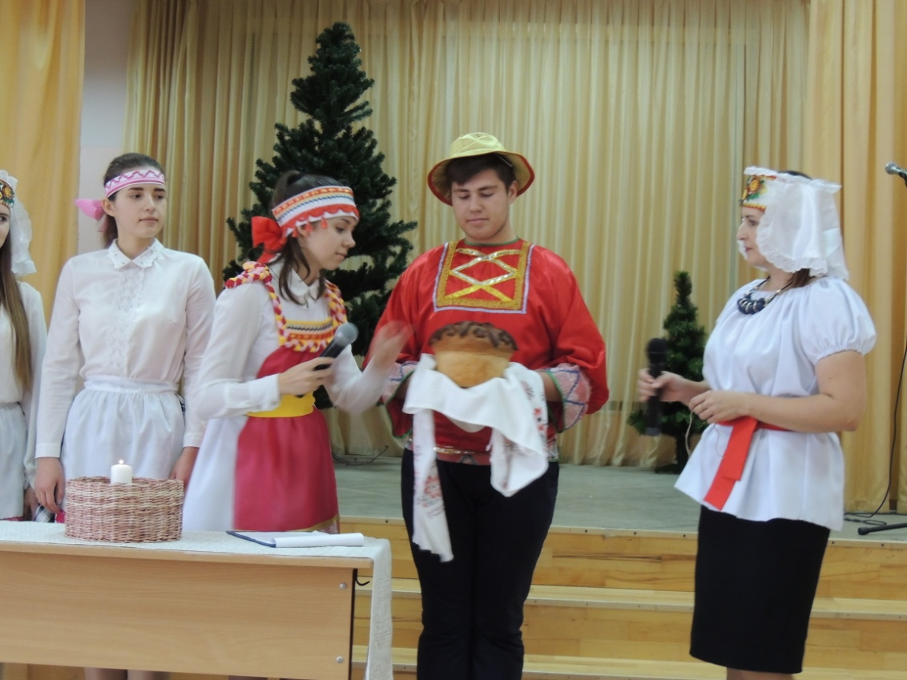

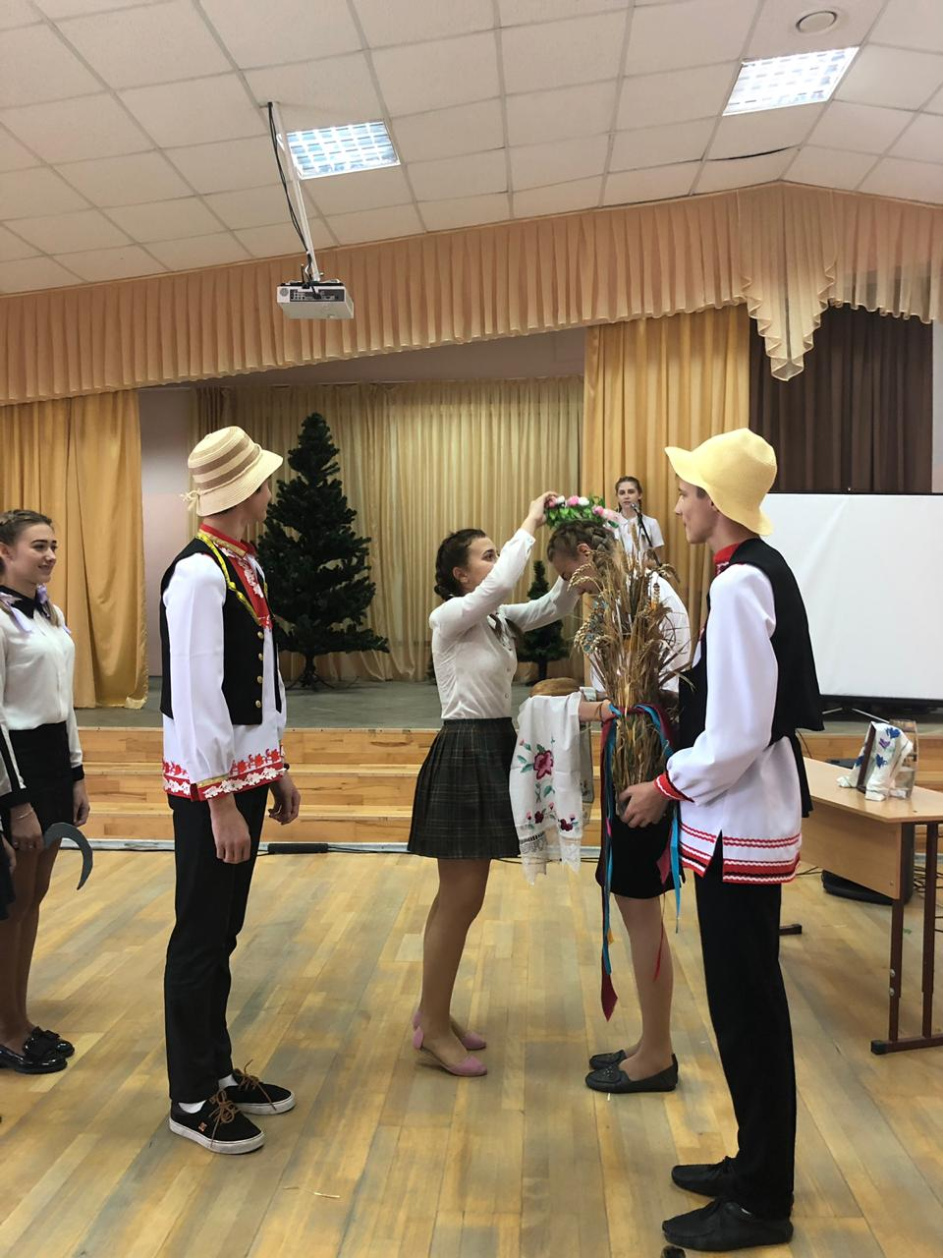

ПРИЛОЖЕНИЕ 6
ПРИЛОЖЕНИЕ 7
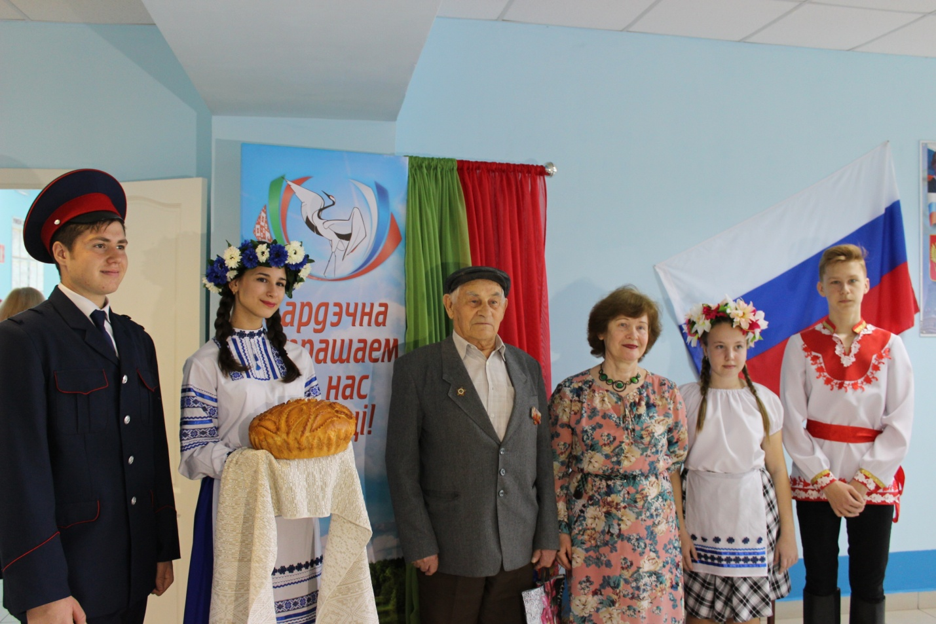

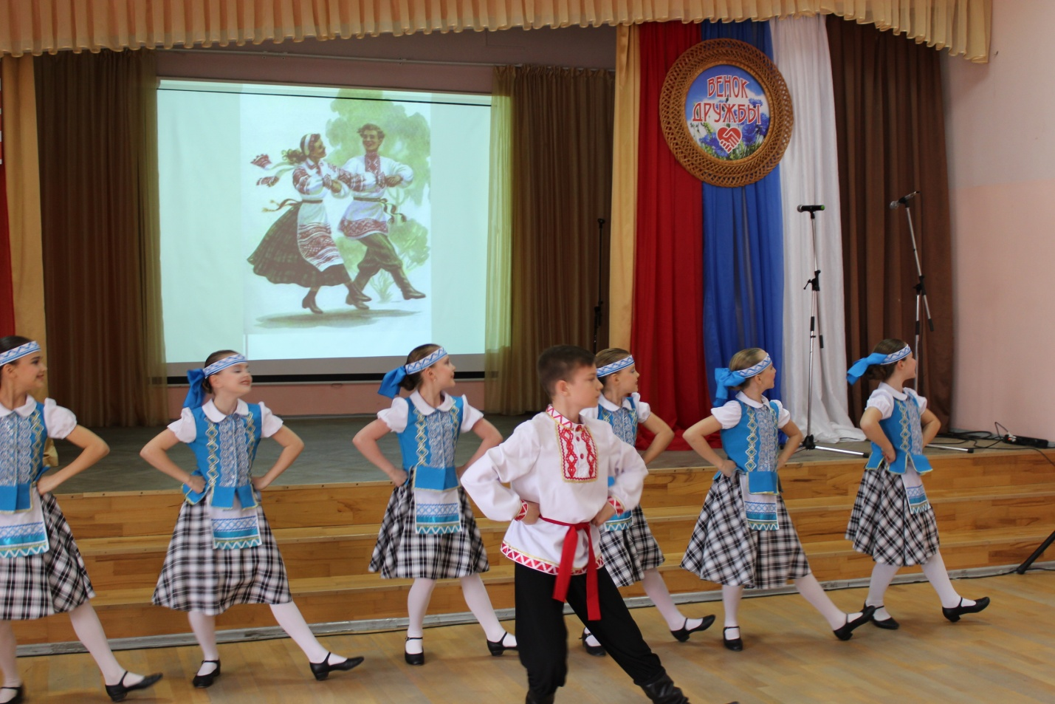

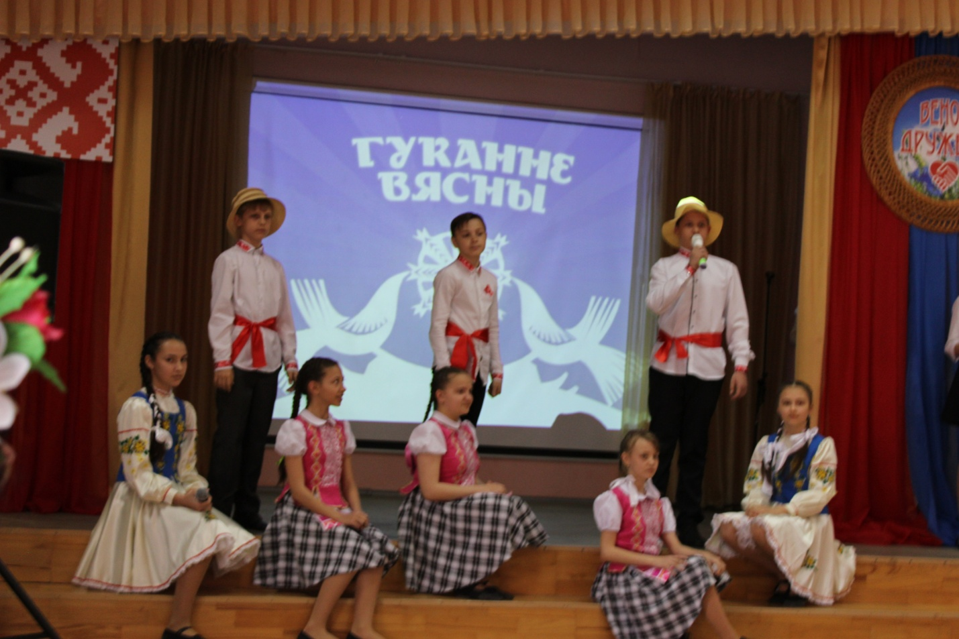

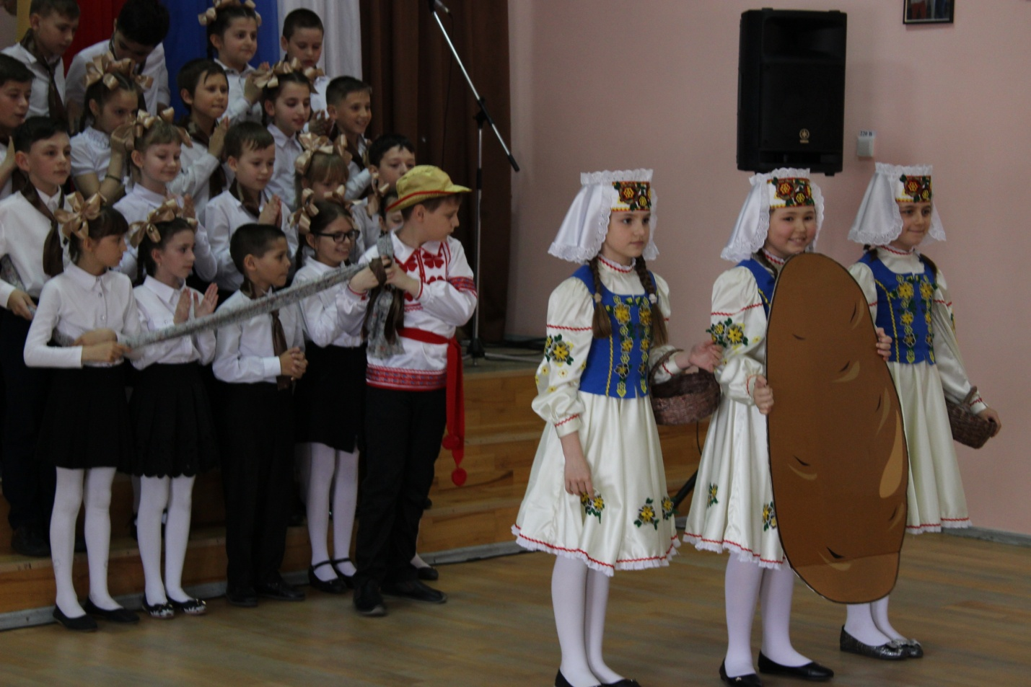

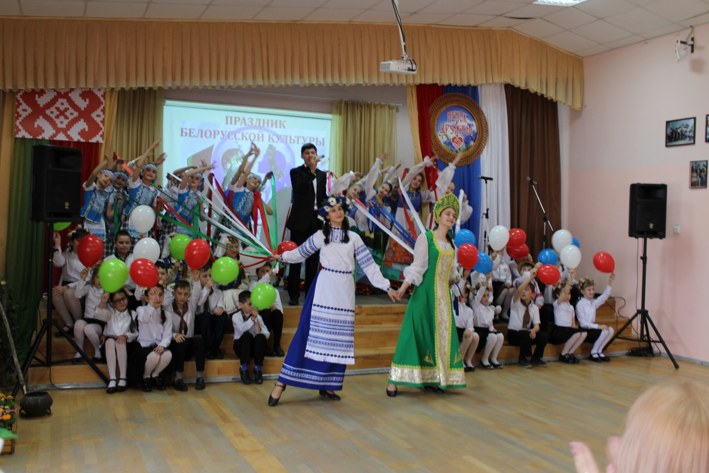

ПРИЛОЖЕНИЕ 8

ПРИЛОЖЕНИЕ 9
ПРИЛОЖЕНИЕ 10

ПРИЛОЖЕНИЕ 11
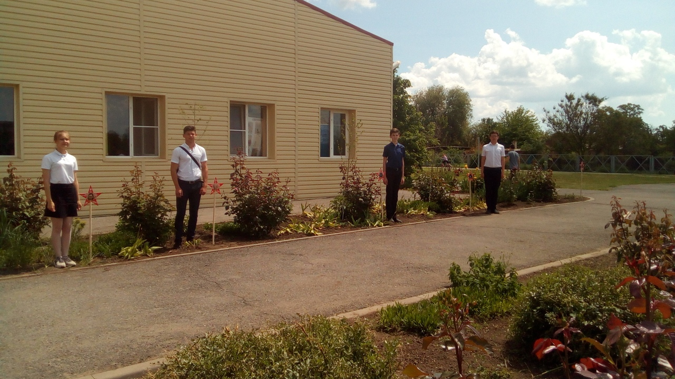

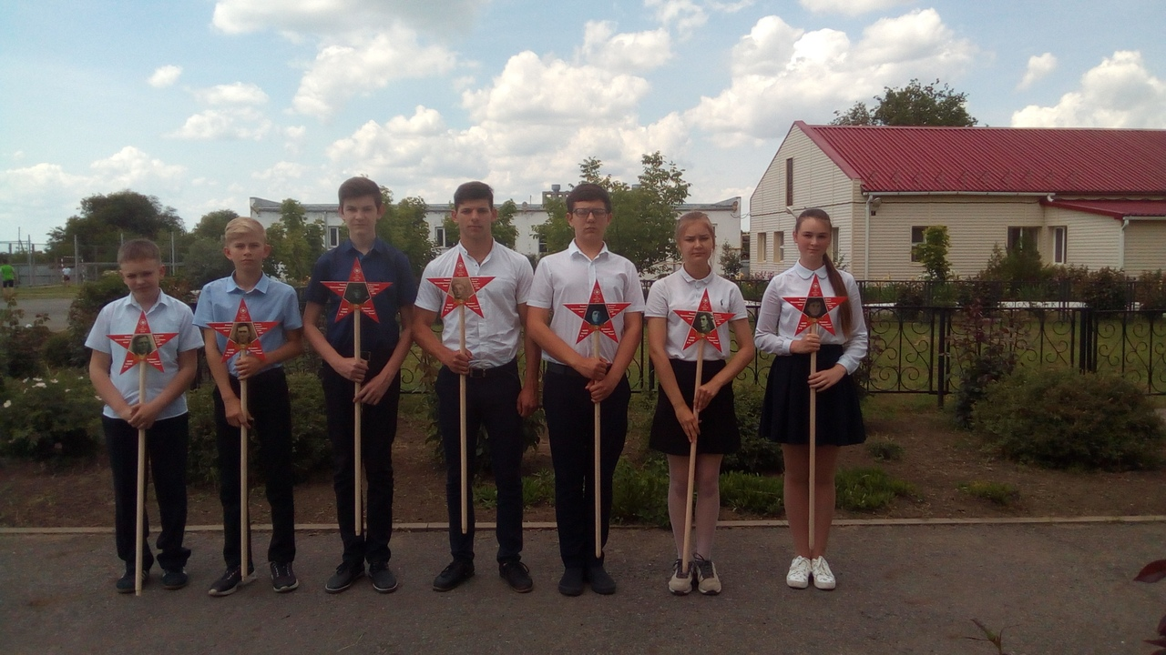

ПРИЛОЖЕНИЕ 12

